Nous
J'espère que tu t'amuseras en essayant de retrouver ces mots ayant rapport à notre couple.
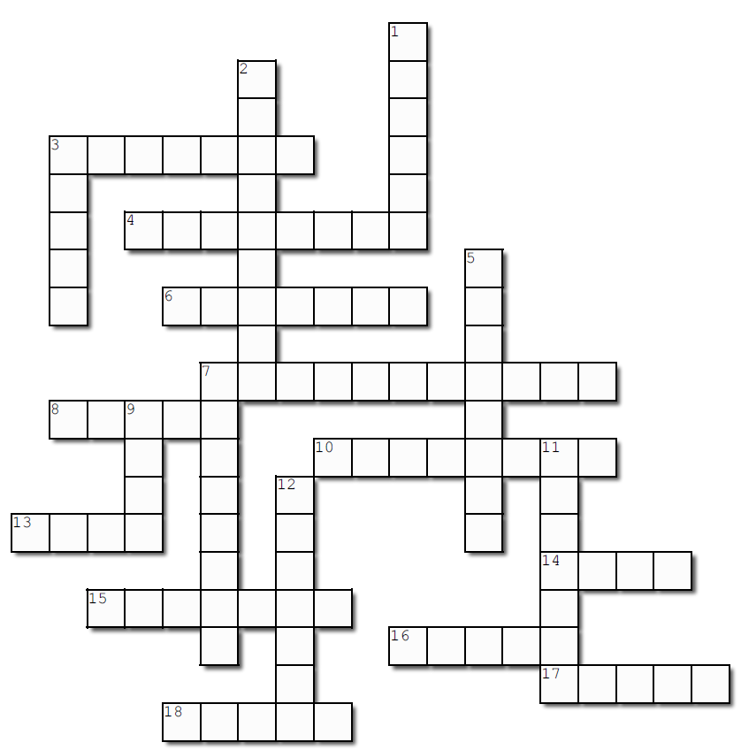
Si cela est trop difficile, n'hésites pas à m'envoyer un message, sur ce, bonne chance!
Vertical
1. Quelque chose que j'aimerais faire avec toi
2. Le premier dessin que je t'ai fait
3. Le dessin ou coloriage de toi que j'aime le plus
5. Le mois où nous nous sommes mis ensemble
7. Quelque chose que je trouve mignon et me fait rire
9. Le moment où j'ai le plus regretté ton absence lors de ma première hospitalisation
11. Le cadeau que j'ai le plus apprécié te faire
12. Un endroit où tu as été qui m'a fait beaucoup plaisir

Horizontal
3. Le surnom que nous avait donné Manon
4. La manière dont je t'appelle le plus souvent
6. Ce que j'aimerais que nous débutions ensemble
7. Le plus beau cadeau que tu m'aies fait
8. Le premier jeu que nous ayons fait ensemble
10. Un jeu auquel j'ai gagné quelque fois
13. La personne de mon entourage que tu détestes le plus
14. Ce que je préfère chez toi
15. Le lieu où nous nous sommes rencontrés
16. L'objet un peu nul avec lequel nous avons joué pendant plusieurs heures
17. L'endroit où nous nous sommes embrassés pour la première fois
18. Le vêtement que j'aime te voir porter

